Марина Германовна Реймерс
Учитель географии и экономики
МАОУ «СОШ № 25» г. Перми
Reimers-marina@mail.ru
Методическая разработка
Урока по географии
5 класс
Раздел «Биосфера»
теме «Природная среда. Охрана природы» (§24).
Тип урока – урок - размышление
Цели урока:
Содержательная цель – выявление и углубление знаний об особо охраняемых территориях
Деятельностная цель - формирование у учащихся представления о заповедниках, заказниках и памятниках природы родного края. А так же способностей к структурированию и систематизации изучаемого материала, способностей к учебной деятельности.
Задачи урока –
Обучающие – расширить и дополнить знания учащихся об экологических проблемах, продолжить знакомство с Красной книгой Пермского края.
Развивающие – развивать творческий потенциал учащихся; интерес к окружающему миру; формировать умение сравнивать, анализировать, обобщать прослушанное и увиденное, умение рассуждать, делать выводы; развивать речь, словарный запас.
Воспитывающие - способствовать воспитанию ответственного отношения к природе Пермского края, формирование экологической культуры.
Оборудование урока – ПК, учебник «География. Начальный курс 5 класс» УМК «Алгоритм успеха» Летягин А.А., тетрадь, цветные карандаши.
Технологическая карта урока
Базовое содержание урока |  | Деятельностный компонент урока (на уровне ууд) |  | Ценностный компонент урока |  |  |  | Творческий компонент урока
Смысловые блоки | Учебно-познавательные и учебно-практические вопросы и задания
1 | 2 | 3 |  | 4 |  |  |  | 5
- Организационно - мотивационный этап урока
Определение темы урока | - Задаю вопросы:  Какие вы знаете растения и животных, которые относятся к редким и исчезающим на Земле?  Как вы считаете, какова роль человека в процессе исчезновения живых организмов на Земле?  Что мы называем биологическим разнообразием?  - Как вы думаете, о чём пойдет речь сегодня? | - Отвечают на вопросы:  Пишут в чате –  Стерх, большая панда, морская корова и так далее.  Пишут в чате – об истреблении человека животных и растений.  Продолжают писать в чате – что, биологическое разнообразие – это разнообразие жизни во всех её появлениях.  2. Высказывают свои предположения о теме урока в беседе (Zoom):  - Мир природы  - Природная среда  - Окружающая среда |  | Формулируют тему урока
Актуализация полученных знаний | - Из курса «Окружающего мира» в начальной школе, вы говорили о среде обитания и что такое природная среда. (В помощь стр.148 учебника.)  - Смотрим видео фрагмент: https://www.youtube.com/watch?v=ESQOXaMSn3c  «природная среда; состояние и контроль»  С 0:0 до 3: 29, как человек взаимодействует с природной средой?  Как он влияет на объекты географической оболочки?  - Сформулируйте цель урока | - Пишут в тетрадях – что, среда обитания – это часть природы, окружающая живые организмы и оказывающие на них воздействие. Природная среда – место обитания живых организмов.  - Просмотр видео фрагмента. В чате пишут – что человек изменил окружающий мир – загрязняет атмосферу, биосферу,  литосферу и  гидросферу.  - Формулируют цели урока: изучить природной окружение человека и определить особенности понятия «природная среда» |  | Формулируют цели урока
Формирование задач урока | - Просматриваем §24, стр. 147-149.  Определяем основные задачи урока.  - На какие вопросы вы хотели бы получить ответ? | 1.Определить, что называется природной средой (записи в тетради и учебнике).  Выявить, что влияет на её состояние.  Рассмотреть наиболее острые экологические проблемы, стоящие перед человечеством.  Ознакомиться с различными ООПТ.  Изучить меры, которые применяет человек для сохранения природных сообществ.  2.Записать в тетрадь вопросы и выделить главный и написать его в чате.  - что такое Красная книга Пермского края?  - почему возникла проблема охраны природной среды?  - с какой целью создаются ООПТ?  - какие виды ООПТ существуют в Пермском крае? |  | Формулируют основные задачи урока
- Процессуально-содержательный этап урока
Взаимосвязи оболочек | Вспомните, как географические оболочки взаимодействуют друг с другом?  Учебник стр.147 «В природе всё взаимосвязано».  - Создать основу схемы: нанести географические оболочки.  - Стрелками разного цвета показать направления, в которых происходит обмен веществом и энергией.  - Обозначить название перемещаемых элементов оболочки. | Рисуем схему в тетради.  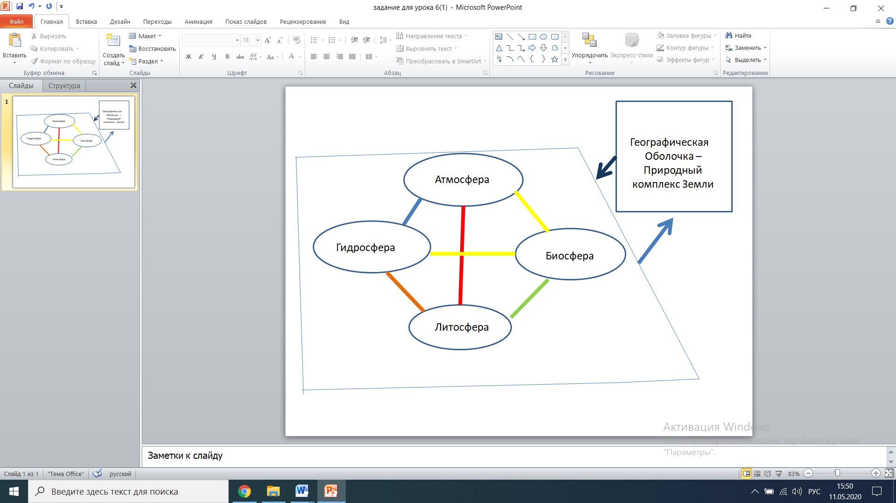 |  | При выполнении задания используем знания, полученные при изучении тем «Внутренние строение Земли», «Атмосфера», «Гидросфера» и «Биосфера»
Природное окружение человека | 1.По учебнику на стр.148 сравниваем понятия «окружающая среда», «природная среда» и «искусственная среда».  2. Просмотр мультика  «Экологическая корова» - 3минуты.  https://www.youtube.com/watch?v=TQn42sIA5ck  Отвечают на вопросы:  +Какая опасность угрожает человеку и всему живому на Земле?  + Какие экологические проблемы подняты в мультике?  + Какие меры можно предпринять, что бы сохранить природу? | 1.Сравнивают понятия и определяют, что природная среда и искусственная среда являются частями окружающей среды. Составляют рассказ в тетради.  2. Просмотр мультфильма.  Предполагают, что деятельность человека, приводит к глобальным изменениям природной среды.  Определяют – загрязнение атмосферы, гидросферы, литосферы и биосферы.  Рассуждают – о совершенствовании техники и технологии, которые помогут уменьшить вредное воздействие человека на природную среду. |  | Понимают зависимость человека от процессов, происходящих на Земле. |  |  |  | Составляют рассказ «Природное окружение человека».  Плакат на тему «Берегите природу!»
Особо охраняемые природные территории - ООПТ | О чем эти факты?  - Учеными установлено, что с 1600 по 1970 год число видов млекопитающих уменьшилось на 36, а птиц на 94. (https://razviwaika.ru/pleshakov-3-klass-uchebnik-1-s-29-34/)  - 5 июня 1948 году был создан Международный Союз охраны природы (МСОП), (https://ru-ecology.info/term/468/ )миссия которого состояла в том, чтобы сохранять и целостность и разнообразие природы. МСОП - неправительственная международная организация, ведущая исследования и пропаганду охраны природы и рационального использования природных ресурсов.  - Создание и печать Красных книг, 50 государств мира с 1968 года.  Перечислите и запишите в тетрадь, вам известные, ООПТ Пермского края.  Участниками, каких природоохранных мероприятий были вы, запишите в тетрадь.  Выскажите, что может сделать городской житель для сохранения окружающей среды. | Знакомство с деятельностью МСОП.  Рассуждают о том, что, не смотря на тревожные факты, ученые стремятся сохранить биологическое разнообразие на Земле, создавая организации, занимающиеся проблемой сохранения видового разнообразия, и привлекая все большее количество людей.  Фотографии животных, занесенных в Красную книгу Пермского края.  ( https://ecoportal.info/krasnaya-kniga-permskogo-kraya/)  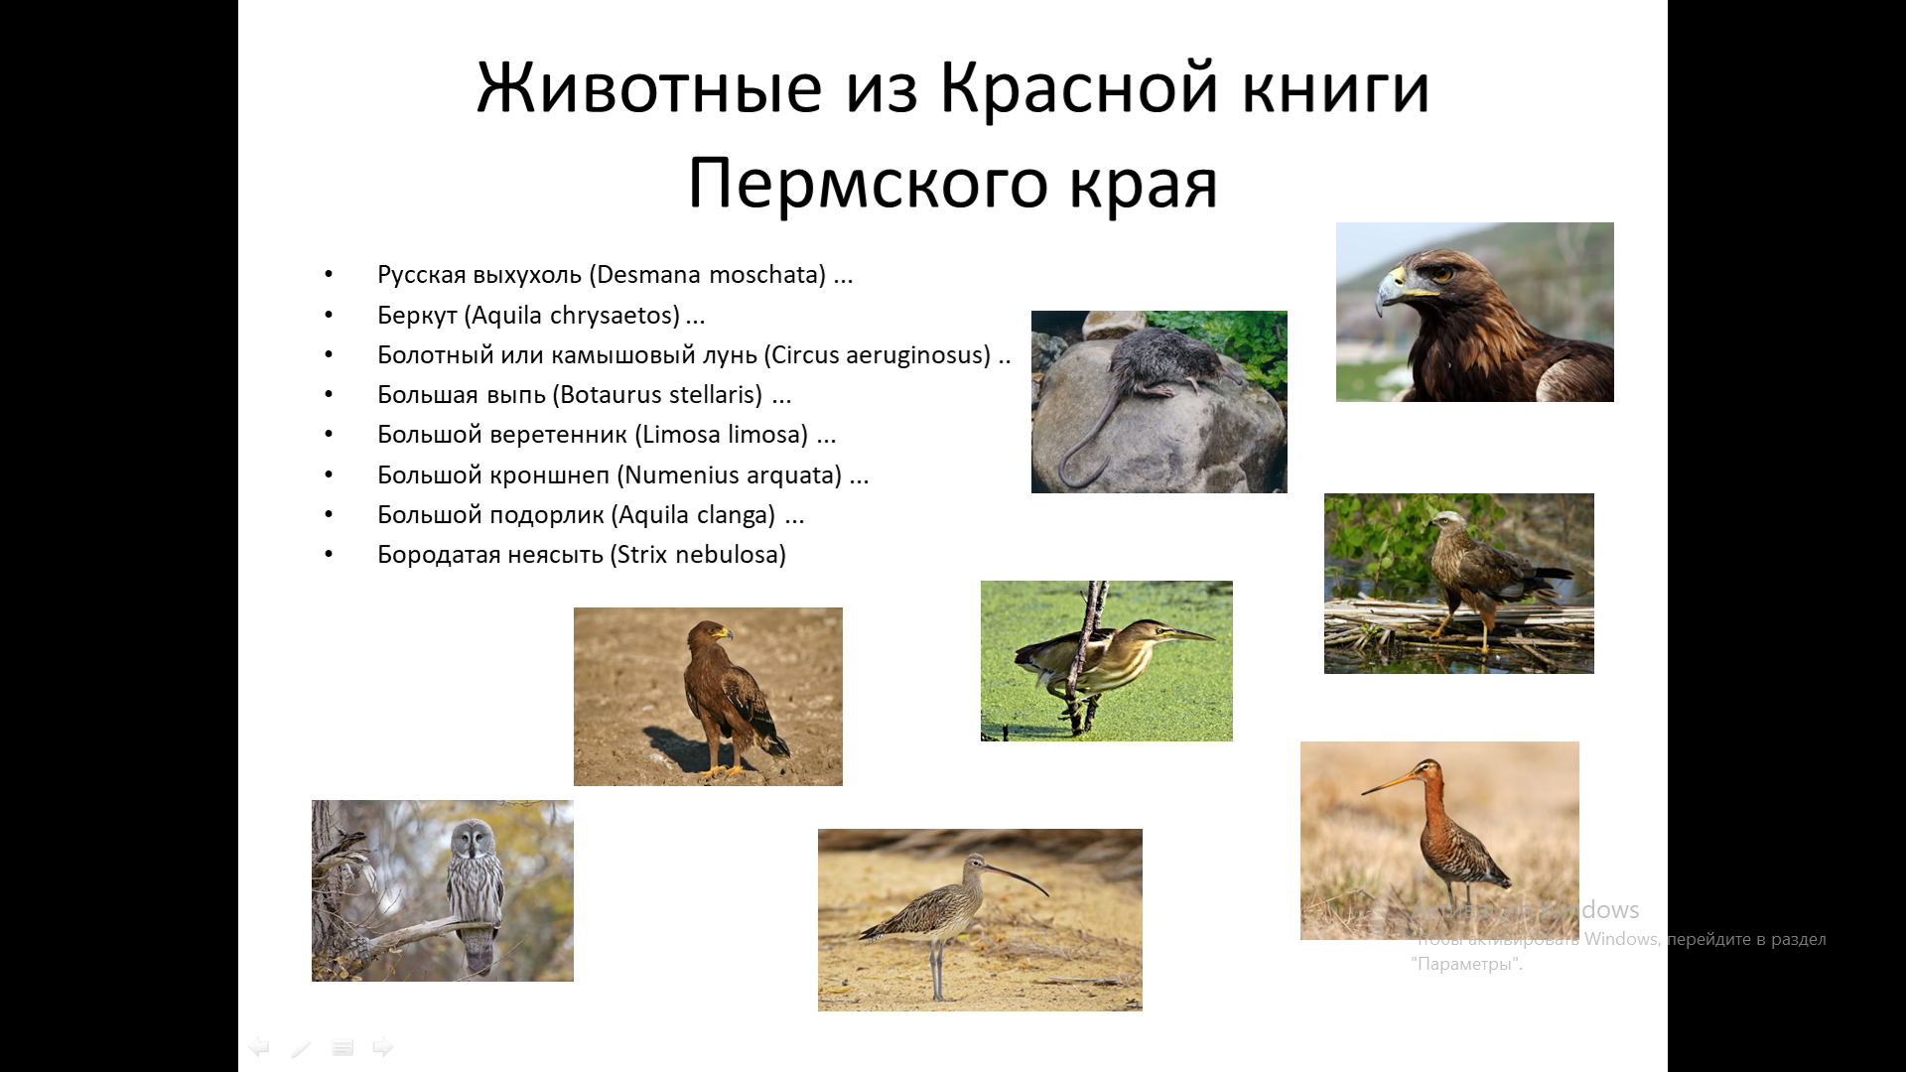  В Пермском крае – Вишерский заповедник и Заповедник Басеги.  «День Земли», Сбор макулатуры, сбор батареек, «Кормушка для птиц», пишут о своем вкладе в сохранение и защиту природы.  Записывают в тетрадь свои предложения по охране окружающей среды. |  | Демонстрируют активную позицию по отношению к охране природной среды. |  |  |  | Сообщение о редких или занесенных в Красную книгу пресмыкающихся, растениях Пермского края.
- Этап закрепления и первичной проверки
Первичная проверка | Подчеркните в тетради ответы на вопросы:  - Покажите, взаимосвязь компонентов природы. (синий карандаш).  - Кем и когда была создана Красная книга? (красный карандаш)  - Найдите в тексте учебника (стр.147) и выпишите цель создания ООПТ. (зеленый карандаш – подчеркнуть) |  | Отвечают на вопросы.  Почеркнута схема – географическая среда.  Создание и печать Красных книг, 50 государств мира с 1968 года.  Сохранение не только отдельных видов растений и животных, но и целых сообществ.
Закрепление знаний | Тест из пяти вопросов в Goole – форме.  - Установите соответствие.  Понятие Определение  А). Окружающая среда; Б). Природная среда В). Техногенная среда 1. среда созданных человеком элементов, не имеющих аналогов в дикой природе. 2. среда обитания и деятельности человека. 3. природная составляющая среды обитания.  - Особо охраняемую территорию, на которой поводятся постоянное слежение и контроль за природной средой с помощью приборов и наблюдений, называют..  1). Заказник;  2). Национальный парк;  3). Заповедник;  4). Биосферный заповедник.  - Составьте из перечисленных организмов пищевую цепь.  1). Хищные рыбы;  2). Фитопланктон;  3). Мелкая рыба;  4). Ракообразные, медузы.  - Часть планктона, которая может осуществлять процесс фотосинтеза, называется..  1). Зоопланктон;  2). Фитопланктон;  3). Нектон;  4). Бентос.  - Установите соответствие между заповедником и территорией, где он расположен..  Заповедник территория  А) Баргузинский заповедник; Б) Астраханский заповедник; В) Вишерский заповедник; Г) Лапландский заповедник. - Кольский полуостров; - Бурятия; - Урал; - Дельта реки Волги. |  | Ответы на задания:  1.  А Б в  3 2  - 4  - 2431  - 2  А Б В Г  2 4 3 1  Оцениваю  3 правильных «3»;  4 правильных «4»;  5 правильных «5».
Рефлексия содержательная | Приём «Снежный ком».  Составьте по одному предложению на тему «Природная среда». |  | Составляют предложения:  - Окружающая среда, это часть природной среды.  - Окружающая среда является средой обитания и деятельности человека.  - В процессе своей жизни деятельности человек, влияет на объекты живой и не живой природы.  - Для предотвращения глобальных изменений природной среды, человек совершенствует технику и технологию производства.  - Во многих странах мира создаются ООПТ, для сохранения биологического разнообразия. |  |  |  | Понимают необходимость преобразования самостоятельно больших объемов информации с помощью составления одного предложения на заданную тему.
- Рефлексивный этап урока
Рефлексия деятельности | Какие действия вы совершали на уроке при изучении природного окружения человека? |  | В чате пишут – схему составили, подготовили рассказ, и сделали набросок плаката, проанализировали видео фрагменты; выявили наиболее яркие экологические проблемы |  | Анализ своей деятельности на уроке
Рефлексия  эмоциональная | Прием «Смайлик».  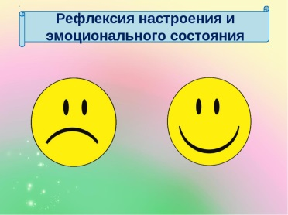 |  | Рисуют смайлик в тетради |  | Выражают своё отношение к работе на уроке.
- Объяснение домашнего задания
Обязательное задание | §24, вопрос 1, 4 стр.151,  https://videouroki.net/blog/vidieourok-po-ekologhii-okruzhaiushchaia-srieda-i-zdorov-ie-chielovieka.html  https://www.youtube.com/watch?v=pNc8FsCd3xg  https://www.youtube.com/watch?v=cK7e_KbbIXs | Формируют уточняющие вопросы для учителя в чате. |  | Определяют своё отношение к охране природы.
Дополнительное задание | Плакат и сообщение на выбор. | Формируют уточняющие вопросы для учителя в чате. |  |  |  |  |  | Готовят плакат или сообщение о редких или занесенных в Красную книгу пресмыкающихся, растениях Пермского края.
Источники
География: Дневник географа – следопыта: 5 класс: рабочая тетрадь к учебнику А.А. Летягина «География.5 класс»; М.: Вентана – Граф. 2015 г.
Тесты по географии. О.А. Пятунина, Б. В. Пятунин. К учебнику А.А. Летягина «География.5 класс»; М.: Вентана – Граф. 2017 г.
География. Начальный курс. Технологические карты 5 класс: методическое пособие - Паневина Г.Н. М.: Вентана – Граф. 2015 г.
Сайты –
https://www.youtube.com/watch?v=ESQOXaMSn3c
https://www.youtube.com/watch?v=TQn42sIA5ck
https://ru-ecology.info/term/468/
https://razviwaika.ru/pleshakov-3-klass-uchebnik-1-s-29-34/
https://ecoportal.info/krasnaya-kniga-permskogo-kraya/
https://videouroki.net/blog/vidieourok-po-ekologhii-okruzhaiushchaia-srieda-i-zdorov-ie-chielovieka.html

https://www.youtube.com/watch?v=pNc8FsCd3xg

https://www.youtube.com/watch?v=cK7e_KbbIXs

